**Формализация материалов обследования**

(этап «Сбора материалов обследования», предпроектная стадия)

**1. По объекту в целом:**

**1.1. Общие параметры экономической системы:**

|  |  |  |
| --- | --- | --- |
| **№** | **Показатель** | **Значение показателя** |
| 1 | Наименование объекта | Компания «Ну купи ПК» |
| 2 | Принадлежность | Торговая компания |
| 3 | Тип объекта | Торговая компания по продаже компьютеров |

Виды и номенклатуру продукции или услуг

|  |  |  |
| --- | --- | --- |
| **№** | **Показатель** | **Значение показателя** |
| 1 | Компьютер | Товар |
| 2 | Ноутбук | Товар |
| 3 | Компьютерная мышь | Товар |
| 4 | Клавиатура | Товар |
| 5 | Оформление кредита | Услуга |
| 6 | Доставка | Услуга |

Виды и количество оборудования/материальных ресурсов

|  |  |  |
| --- | --- | --- |
| **№** | **Вид оборудования / материальных ресурсов** | **Количество** |
| 1 | Компьютеры | 11 |
| 2 | Сервер | 1 |
| 3 | Телефонная станция | 1 |
| 5 | Кассовый аппарат | 1 |
| 6 | Принтер | 2 |

Категория и численность персонала

|  |  |  |
| --- | --- | --- |
| **№** | **Категория персонала** | **Численность** |
| 1 | Директор | 1 |
| 2 | Бухгалтер | 1 |
| 3 | Менеджер | 3 |
| 4 | Инженер-сборщик | 2 |
| 5 | Кладовщик | 1 |
| 6 | Водитель-экспедитор | 1 |

**1.2. Описание организационной структуры:** должно включать состав и взаимосвязь подразделений и лиц, реализующих функции и задачи управления.

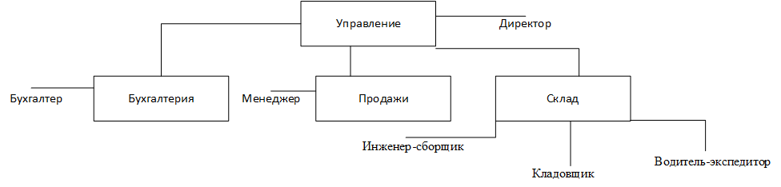

**1.3. Матричная функциональная модель.** Описание функциональной структуры отображает распределение функций, хозяйственных процессов и процедур управления между составляющими организационной структуры и предполагает проведение классификации процедур, связанных с обработкой данных, коммуникацией между сотрудниками или принятием управленческих решений.

|  |  |  |  |  |  |  |
| --- | --- | --- | --- | --- | --- | --- |
| **Структурная единица** | Директор | Бухгалтер | Менеджер | Инженер-сборщик | Кладовщик | Водитель-экспедитор я |
| **Функция** |
| **Процедуры обработки данных** | | | | | | |
| Принятие заявок от клиентов |  |  | **+** |  |  |  |
| Сборка и тестирование |  |  |  | **+** |  |  |
| Инвентаризация |  |  |  |  | **+** |  |
| Бух учет |  | **+** |  |  |  |  |
| Доставка |  |  |  |  |  | **+** |
| **Коммуникация между сотрудниками** | | | | | | |
| Составление плана продаж | **+** |  | **+** |  |  |  |
| **Принятие управленческих решений** | | | | | | |
| Составление плана продаж | **+** |  | **+** |  |  |  |

**Описание функций управления**: наименование каждой функции, процесса и процедуры, описание экономической ценности задач, решаемых при выполнении процедуры, связанной с обработкой информации; состав процедур обработки информации, реализуемых каждой задачей; взаимосвязь задач, стоимостные затраты, связанные с реализацией каждой задачи.

|  |  |  |  |  |
| --- | --- | --- | --- | --- |
| № | **Показатель** | | **Значение показателя** | |
| 1 | Наименование функции | | Принятие заявок от клиентов | |
| 2 | Экономическая сущность задачи | | Получение информации от клиентов | |
| 3 | Состав процедур | | | |
| 4 | Процедура | Код | Код  Предыдущей | Код последующей |
| 5 | Получение заявки | 1 | - | 2 |
| 6 | Просмотр каталога товара | 2 | 1 | 3 |
| 7 | Консультация клиента | 3 | 2 | 4 |
| 8 | Запись данных о заявке | 4 | 3 | 5 |

|  |  |  |  |  |
| --- | --- | --- | --- | --- |
| № | **Показатель** | | **Значение показателя** | |
| 1 | Наименование функции | | Сборка и тестирование | |
| 2 | Экономическая сущность задачи | | Комплектация и проверка деталей заказа | |
| 3 | Состав процедур | | | |
| 4 | Процедура | Код | Код  Предыдущей | Код последующей |
| 5 | Просмотр заявки на комплектацию и тестирование | 5 | 4 | 6 |
| 6 | Просмотр карты тестирования | 6 | 5 | 7 |
| 7 | Заполнение сопроводительной документации | 7 | 6 | 8 |

|  |  |  |  |  |
| --- | --- | --- | --- | --- |
| № | **Показатель** | | **Значение показателя** | |
| 1 | Наименование функции | | Инвентаризация | |
| 2 | Экономическая сущность задачи | | Проверка наличия товаров | |
| 3 | Состав процедур | | | |
| 4 | Процедура | Код | Код  Предыдущей | Код последующей |
| 5 | Просмотр номенклатуры | 8 | 7 | 9 |
| 6 | Внесение того, что по факту есть | 9 | 8 | 10 |
| 7 | Составление отчета | 10 | 9 | 11 |

|  |  |  |  |  |
| --- | --- | --- | --- | --- |
| № | **Показатель** | | **Значение показателя** | |
| 1 | Наименование функции | | Бух учет | |
| 2 | Экономическая сущность задачи | | Учет денежных единиц | |
| 3 | Состав процедур | | | |
| 4 | Процедура | Код | Код  Предыдущей | Код последующей |
| 5 | Просмотр счетов | 11 | 10 | 12 |
| 6 | Внесение проводок | 12 | 11 | 13 |
| 7 | Заполнение отчета | 13 | 12 | 14 |

|  |  |  |  |  |
| --- | --- | --- | --- | --- |
| № | **Показатель** | | **Значение показателя** | |
| 1 | Наименование функции | | Доставка | |
| 2 | Экономическая сущность задачи | | Отгрузка товаров покупателю | |
| 3 | Состав процедур | | | |
| 4 | Процедура | Код | Код  Предыдущей | Код последующей |
| 5 | Просмотр заявок на отгрузку | 14 | 13 | 15 |
| 6 | Составление отчета о отгрузке | 15 | 14 | 16 |

|  |  |  |  |  |
| --- | --- | --- | --- | --- |
| № | **Показатель** | | **Значение показателя** | |
| 1 | Наименование функции | | Составление плана продаж | |
| 2 | Экономическая сущность задачи | | Управление продажами | |
| 3 | Состав процедур | | | |
| 4 | Процедура | Код | Код  Предыдущей | Код последующей |
| 5 | Просмотр прошлых планов | 16 | 15 | 17 |
| 6 | Внесение плана продаж в систему | 17 | 16 | 18 |
| 7 | Отправка в отдел продаж | 18 | 17 | 19 |

**В разрезе подразделении:**

**2.1. П.1.1-1.3.**

**2.2. Форма описания информационных потоков** включает следующие характеристики: направление входных документов, количество их экземпляров; объемные данные по каждому документопотоку; перечень информационных файлов, где используются эти документы; носитель, на котором хранятся данные; время создания; время использования; перечень полей файлов; выходные документы, получаемые на основании информационных файлов.

Описание информационных потоков

|  |  |  |
| --- | --- | --- |
|  | **Структурная единица:** | Кладовщик |
| **1** | **Входной документ:** | Заявка на инвентаризацию |
| 1.1 | количество их экземпляров, шт | 2 шт. |
| 1.2 | объемные данные, (листы, кб.) | 1 лист |
| 1.3 | Рабочий файл, где используются эти доку­менты, наименование: | Журнал инвентаризации |
| 1.3.1 | время создания | По мере необходимости |
| 1.3.2 | время использования | Постоянно |
| 1.3.3 | перечень полей файлов | Дата время;  Порядковый номер;  Номенклатура;  Количество расчётное;  Количество фактическое;  Разница;  Причины;  Адрес хранения;  ФИО Кладовщика; |
| 1.3.4 | выходные доку­менты, получаемые на основе информации файлов | Отчёт о инвентаризации  Акт о недостатках  Акт об излишках |

**Потоки информации**

|  |  |  |
| --- | --- | --- |
| **№** | **Показатель:** | **Значение** |
| 1 | Наименование документа | Отчет о инвентаризации |
| 2 | Подразделение | Склад |
| 3 | Назначение | Подсчет товаров |
| 4 | Тип документа | Промежуточный |
| 5 | Периодичность создания или время использования | По необходимости |

Структура документа:

|  |  |  |
| --- | --- | --- |
| **№** | **Реквизит/показатель** | **Тип** |
| Общие реквизиты: | | |
| 1 | Номер акта | Числовой |
| 2 | Дата и время составления | Дата |
| 3 | Цель инвентаризации | Строка |
| 5 | Дата начала работ | Дата |
| 6 | Дата окончания работ | Дата |
| 7 | Ответственный | Справочник «Сотрудники» |
| Табличная часть: | | |
| 1 | Номенклатура | Строка |
| 2 | Количество расчётное | Числовой |
| 3 | Количество фактическое | Числовой |
| 4 | Разница | Числовой |
| 5 | Профицит/Дефицит | Перечисление |
| 6 | Причины | Строка |

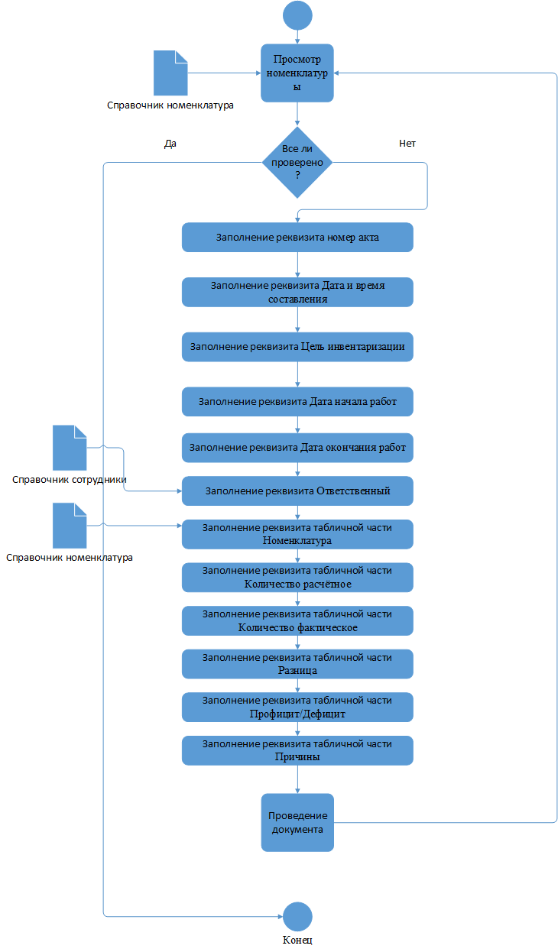

**Справочники**

|  |  |  |
| --- | --- | --- |
| **№** | **Показатель:** | **Значение** |
| 1 | Наименование справочника | Сотрудники |
| 2 | Подразделение | Торговая компания по продаже компьютеров |
| 3 | Назначение | Хранение информации о зарегистрированных сотрудниках |
| 4 | Тип документа | Промежуточный |
|  | Структура документа: |  |
| № | Реквизит/показатель | Тип |
| 1 | ID | Число |
| 2 | ФИО | Строка |
| 3 | Должность | Справочник «Должности» |

|  |  |  |
| --- | --- | --- |
| **№** | **Показатель:** | **Значение** |
| 1 | Наименование справочника | Номенклатура |
| 2 | Подразделение | Торговая компания по продаже компьютеров |
| 3 | Назначение | Хранение информации о товарах |
| 4 | Тип документа | Промежуточный |
|  | Структура документа: |  |
| № | Реквизит/показатель | Тип |
| 1 | ID | Число |
| 2 | Наименование | Строка |

Описание информационных потоков

|  |  |  |
| --- | --- | --- |
|  | **Структурная единица:** | Менеджер по продажам |
| **1** | **Входной документ:** | Заявка на приобретение компьютера |
| 1.1 | количество их экземпляров, шт | 2 шт. |
| 1.2 | объемные данные, (листы, кб.) | 1 лист |
| 1.3 | Рабочий файл, где используются эти доку­менты, наименование: | Журнал заявок |
| 1.3.1 | время создания | По мере необходимости |
| 1.3.2 | время использования | Постоянно |
| 1.3.3 | перечень полей файлов | Дата время;  Порядковый номер;  Номенклатура;  Количество;  Цена;  Сумма;  ФИО клиента;  ФИО менеджера по продажам; |
| 1.3.4 | выходные доку­менты, получаемые на основе информации файлов | Отчет о продаже (если клиент выбрал уже собранный компьютер)  Заявка на сборку компьютера (если клиент делает свою сборку) |

**Потоки информации**

|  |  |  |
| --- | --- | --- |
| **№** | **Показатель:** | **Значение** |
| 1 | Наименование документа | Отчет о продаже |
| 2 | Подразделение | Отдел продаж |
| 3 | Назначение | Учёт проданного товара |
| 4 | Тип документа | Промежуточный |
| 5 | Периодичность создания или время использования | По необходимости |

**Структура документа**

|  |  |  |
| --- | --- | --- |
| **№** | **Реквизит/показатель** | **Тип** |
| Общие реквизиты: | | |
| 1 | Номер акта | Числовой |
| 2 | Дата и время составления | Дата |
| 3 | Ответственный | Справочник «Сотрудники» |
| Табличная часть; | | |
| 1 | Номенклатура | Справочник «Номенклатура» |
| 2 | Цена | Числовой |
| 3 | Количество | Числовой |
| 4 | Сумма | Числовой |

**Потоки информации**

|  |  |  |
| --- | --- | --- |
| **№** | **Показатель:** | **Значение** |
| 1 | Наименование документа | Заявка на сборку компьютера |
| 2 | Подразделение | Отдел продаж |
| 3 | Назначение | Передача заявки клиента в отдел сборки |
| 4 | Тип документа | Промежуточный |
| 5 | Периодичность создания или время использования | По необходимости |

**Структура документа**

|  |  |  |
| --- | --- | --- |
| **№** | **Реквизит/показатель** | **Тип** |
| Общие реквизиты: | | |
| 1 | Номер акта | Числовой |
| 2 | Дата и время составления | Дата |
| 3 | Ответственный | Справочник «Сотрудники» |
| 4 | Комментарий по сборке | Строковый |
| Табличная часть; | | |
| 1 | Номенклатура | Справочник «Номенклатура» |
| 2 | Объект сборки | ID |
| 3 | Количество | Числовой |

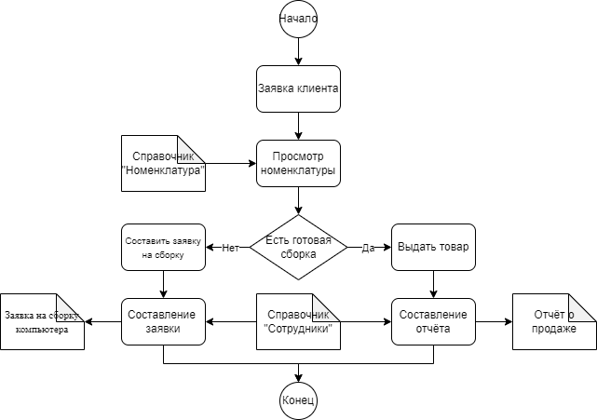

**Справочники**

|  |  |  |
| --- | --- | --- |
| **№** | **Показатель:** | **Значение** |
| 1 | Наименование справочника | Сотрудники |
| 2 | Подразделение | Торговая компания по продаже компьютеров |
| 3 | Назначение | Хранение информации о зарегистрированных сотрудниках |
| 4 | Тип документа | Промежуточный |
|  | Структура документа: |  |
| № | Реквизит/показатель | Тип |
| 1 | ID | Число |
| 2 | ФИО | Строка |
| 3 | Должность | Строка |

|  |  |  |
| --- | --- | --- |
| **№** | **Показатель:** | **Значение** |
| 1 | Наименование справочника | Номенклатура |
| 2 | Подразделение | Торговая компания по продаже компьютеров |
| 3 | Назначение | Хранение информации о товарах |
| 4 | Тип документа | Промежуточный |
|  | Структура документа: |  |
| № | Реквизит/показатель | Тип |
| 1 | ID | Число |
| 2 | Наименование | Строка |
| 3 | Цена | Справочник «Прайс лист» |

|  |  |  |
| --- | --- | --- |
| **№** | **Показатель:** | **Значение** |
| 1 | Наименование справочника | Прайс-лист |
| 2 | Подразделение | Торговая компания по продаже компьютеров |
| 3 | Назначение | Хранение информации о ценах на товары |
| 4 | Тип документа | Промежуточный |
|  | Структура документа: |  |
| № | Реквизит/показатель | Тип |
| 1 | ID | Число |
| 2 | Товар | Номенклатура |
|  | Цена | Число |

Описание информационных потоков

|  |  |  |
| --- | --- | --- |
|  | **Структурная единица:** | Инженер сборщик |
| **1** | **Входной документ:** | Заявка на сборку |
| 1.1 | количество их экземпляров, шт | 2 шт. |
| 1.2 | объемные данные, (листы, кб.) | 1 лист |
| 1.3 | Рабочий файл, где используются эти доку­менты, наименование: | Журнал заявок |
| 1.3.1 | время создания | По мере необходимости |
| 1.3.2 | время использования | По мере необходимости |
| 1.3.3 | перечень полей файлов | Дата время;  Порядковый номер;  Номенклатура;  Количество;  ФИО клиента;  ФИО инженера-сборщика; |
| 1.3.4 | выходные доку­менты, получаемые на основе информации файлов | Отчет о собранном компьютере  Заявка на приобретение комплектующих для ПК |

**Потоки информации**

|  |  |  |
| --- | --- | --- |
| **№** | **Показатель:** | **Значение** |
| 1 | Наименование документа | Отчет о собранном компьютере |
| 2 | Подразделение | Инженер-сборщик |
| 3 | Назначение | Подсчет использованных комплектующих |
| 4 | Тип документа | Промежуточный |
| 5 | Периодичность создания или время использования | По необходимости |

Структура документа:

|  |  |  |
| --- | --- | --- |
| **№** | **Реквизит/показатель** | **Тип** |
| Общие реквизиты: | | |
| 1 | Номер акта | Числовой |
| 2 | Дата и время составления | Дата |
| 3 | Ответственный | Справочник «Сотрудники» |
| Табличная часть | | |
| 1 | Номенклатура | Справочник «Номенклатура» |
| 2 | Количество | Число |
| 3 | Объект сборки | ID |

|  |  |  |
| --- | --- | --- |
| **№** | **Показатель:** | **Значение** |
| 1 | Наименование документа | Заявка на приобретение комплектующих для ПК |
| 2 | Подразделение | Инженер-сборщик |
| 3 | Назначение | комплектующих |
| 4 | Тип документа | Промежуточный |
| 5 | Периодичность создания или время использования | По необходимости |

Структура документа:

|  |  |  |
| --- | --- | --- |
| **№** | **Реквизит/показатель** | **Тип** |
| Общие реквизиты: | | |
| 1 | Номер акта | Числовой |
| 2 | Дата и время составления | Дата |
| 3 | Дата начала работ | Дата |
| 4 | Дата окончания работ | Дата |
| 5 | Ответственный | Справочник «Сотрудники» |
| Табличная часть | | |
| 1 | Номенклатура | Справочник «Номенклатура» |
| 2 | Количество | Число |

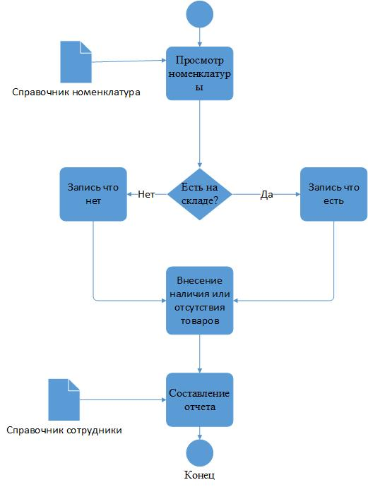

**Справочники**

|  |  |  |
| --- | --- | --- |
| **№** | **Показатель:** | **Значение** |
| 1 | Наименование справочника | Сотрудники |
| 2 | Подразделение | Торговая компания по продаже компьютеров |
| 3 | Назначение | Хранение информации о зарегистрированных сотрудниках |
| 4 | Тип документа | Промежуточный |
|  | Структура документа: |  |
| № | Реквизит/показатель | Тип |
| 1 | ID | Число |
| 2 | ФИО | Строка |
| 3 | Должность | Строка |

|  |  |  |
| --- | --- | --- |
| **№** | **Показатель:** | **Значение** |
| 1 | Наименование справочника | Номенклатура |
| 2 | Подразделение | Торговая компания по продаже компьютеров |
| 3 | Назначение | Хранение информации о товарах |
| 4 | Тип документа | Промежуточный |
|  | Структура документа: |  |
| № | Реквизит/показатель | Тип |
| 1 | ID | Число |
| 2 | Наименование | Строка |
| 3 | Цена | Число |